**經濟部104年度**

**功能別專案輔導計畫聯合說明會**

經濟部為協助國內業者妥適運用政府相關資源，邀集相關政府單位及其委託專案計畫執行單位分別就共通性、智慧財產、經營管理、創新研發、企業e化、品牌行銷、創意設計及服務業等主題，發表104年度未來推動方向，並由各計畫執行單位於現場提供諮詢服務，期望藉由整體性的整合服務機制，協助企業持續發展與成長，以提升產業競爭力，歡迎有意願了解政府輔導資源及參與政府輔導體系之企業及技術服務業踴躍參加。

**主辦單位：**經濟部工業局

**執行單位：**中衛發展中心、中華民國工業區廠商聯合總會

**協辦單位：**財政部、經濟部智慧財產局、經濟部國際貿易局、經濟部技術處、經濟部中小企業處、工業技術研究院、中衛發展中心、金屬工業研究發展中心、中國生產力中心、台灣創意設計中心、資訊工業策進會、台灣經濟研究院、中華民國資訊軟體協會、台北市電腦商業同業公會、經濟部補助公司或商號參展專案辦公室、台灣大學法律學院科技整合法律學研究所

**日 期：**103年11月27日（星期四）-高雄、12月2日（星期二）-台中、12月4日（星期四）-台北

|  |  |  |  |  |
| --- | --- | --- | --- | --- |
| **時間** | **議程或主題** | | | **主持人／單位** |
| 09：00-09：20 | 報到 | | | |
| 09：20-09：25 | 主辦單位及貴賓致詞 | | | 工業局 |
| 09：25-09：40 | 共 通 | | 產業升級轉型行動方案暨服務團介紹 | 工業局 |
| 09：40-09：55 | 介紹經濟部產業輔導中心 | 工業局 |
| 09：55-10：10 | 產業結構優化推動計畫 | 工業局 |
| 10：10-10：25 | 電子發票之推廣說明 | 財政部 |
| 10：25-10：45 | 休息時間 | | |  |
| 10：45-11：00 | 智慧財產 | | 專利商品化及智慧財產專業人員培訓計畫介紹 | 智慧局 |
| 11：00-11：15 | 智慧財產價值創造計畫 | 工業局 |
| 11：15-11：30 | 強化企業智慧財產經營管理計畫 | 工業局 |
| 11：30-11：45 | 經營管理 | | 中小企業品質管理提升計畫 | 中小企業處 |
| 11：45-12：00 | 企業經營品質躍升計畫 | 工業局 |
| 12：00-13：00 | 休息時間 | | | |
| 13：00-13：15 | 創新研 發 | | 中小企業即時技術輔導計畫 | 工業局 |
| 13：15-13：30 | 協助傳統產業技術開發計畫 | 工業局 |
| 13：30-13：45 | 產業升級轉型創新平台輔導計畫 | 工業局 |
| 13：45-14：00 | 學界協助中小企業科技關懷計畫 | 技術處 |
| 14：00-14：15 | 小型企業創新研發計畫 | 技術處 |
| 14：15-14：30 | 產業創新騰龍搶珠計畫 | 工業局 |
| 14：30-14：45 | 企業e化 | | 產業聚落知識管理推動計畫 | 工業局 |
| 14：45-15：00 | 中小企業資通訊加值應用計畫 | 中小企業處 |
| 15：00-15：20 | 休息時間 | | |  |
| 15：20-15：35 | 品牌行銷 | | 品牌台灣發展計畫 | 工業局 |
| 15：35-15：50 | 補助公司或商號參加國際展覽業務計畫 | 貿易局 |
| 15：50-16：05 | 創意設計 | | 台灣設計產業翱翔計畫 | 工業局 |
| 16：05-16：20 | 創意生活產業發展計畫 | 工業局 |
| 16：20-16：35 | 服務業 | 加強投資策略性服務業推動計畫 | | 工業局 |

**經濟部104年度**

**功能別專案輔導計畫聯合說明會**

|  |  |  |
| --- | --- | --- |
| **場次** | **日期** | **地點** |
| 高雄 | 11月27日(四) | 國立科學工藝博物館－南館1樓　演講廳S112  （高雄市三民區九如一路797號） |
| 台中 | 12月02日(二) | 勞動部勞動力發展署中彰投分署 敬業館  （台中市西屯區工業區一路100號） |
| 台北 | 12月04日(四) | 國立台北科技大學综合科館1樓  综合科館第一演講廳1樓  （台北市忠孝東路三段1號） |

**場次及時間地點**

**報名表**

|  |  |  |  |  |  |  |
| --- | --- | --- | --- | --- | --- | --- |
| 公司名稱 |  | | | | | |
| 聯絡人 |  | | | E-mail |  | |
| 聯絡電話 | ( ) | | | 傳真號碼 |  | |
| 參加人員 |  | 參與  場次 | □高雄□台中 □台北 | | | 午餐 |
| 職稱 |  | □葷食 □素食 |
| 參加人員 |  | 參與  場次 | □高雄□台中 □台北 | | | 午餐 |
| 職稱 |  | □葷食 □素食 |
| 參加人員 |  | 參與  場次 | □高雄□台中 □台北 | | | 午餐 |
| 職稱 |  | □葷食 □素食 |
| 備註 | **請務必勾選、可複選、免費報名參加** | | | | | |
| **免費**報名參加，   1. 傳真報名：請填妥報名表於**103年11月14日（五）前**，   傳真：(04) 2358-5998 E-mail：[ipmf@hibox.hinet.net](mailto:ipmf@hibox.hinet.net)  報名專線：(04) 2358-5158**陳小姐(北區)、蔡小姐(中區)、阮小姐(南區)**  2. 活動內容洽詢窗口：(02)27541255#3520、3518 產業輔導中心林小姐、劉小姐  **※為響應紙杯減量、請自備環保杯，敬請見諒！** | | | | | | |

**高雄國立科學工藝博物館—南館(高雄市三民區九如一路797號)地圖：**

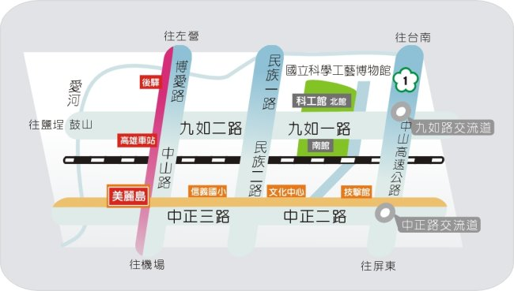

• **停車場:**

|  |  |
| --- | --- |
| ■ | 北館設有收費地下停車場，可容納小客車 353 輛，每半小時收費15元。大巴士停車場，可容納大客車 42 輛，每次收費60元。 |
| ■ | 南館設有收費地面停車場，可容納小客車 173 輛，每半小時收費10元。 |
| ■ | 南北館設有機車停車場，可容納機車、腳踏車 325 輛，每次收費10元，離場再停車或跨日則另計次收費。 |
| ■ | 停車場管理中心電話：07-3800089轉分機6026。（以上收費標準自102年11月9日實施） |
| ■ | 本館各區停車場位置圖如下： |

[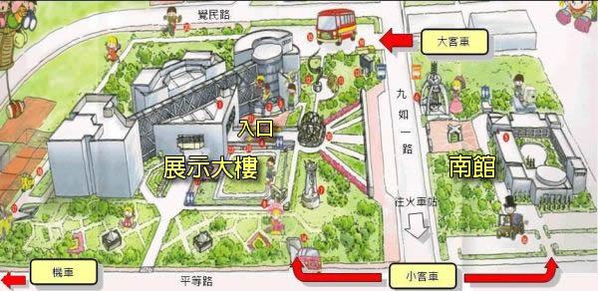](http://www.nstm.gov.tw/NstmFiles/parkdata.jpg" \t "_blank)

**勞動部勞動力發展署中彰投分署(台中市西屯區工業區一路100號)**

**地圖：**

|  |
| --- |
| 地圖 |

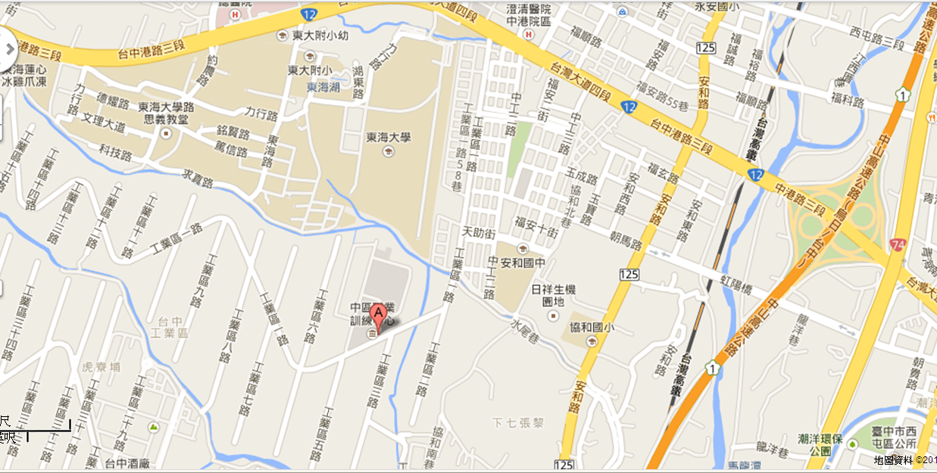

**因中彰投分署場地不開放提供停車，如開車前來與會的伙伴，可依圖示停車場位置前往停車，停車場收費為一次50元(不限時數)，步行至中彰投分署約5~7分鐘。**

**國立台北科技大學（台北市忠孝東路三段1號）地圖:**

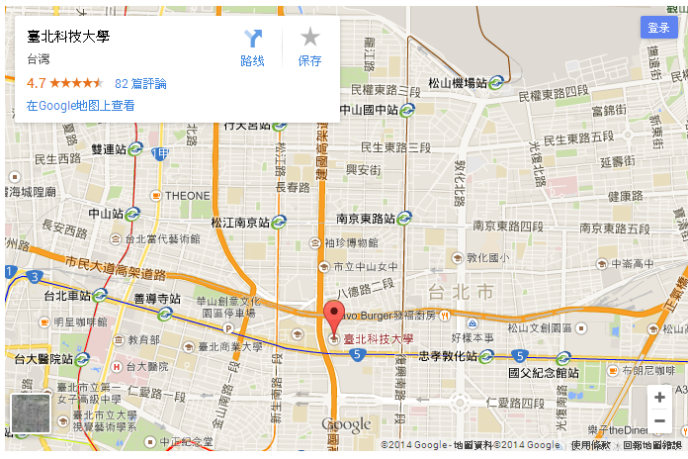

**請前來夥伴多利用大眾運輸工具，因學校內不開放提供停車。**

**搭乘捷運：**

藍線【板南土城線】忠孝新生站 或 橘線【中和新蘆線】忠孝新生站，4號出口

台北科技大學。

**各線公車：**

台北科技大學站--212、212直達車、232、262、299及605。 ‧忠孝新生路口

站--72、109、115、214、222、226、280、290、505、642、665、668、672及

松江新生幹線。

**火車：**

由台北火車站直接轉捷運【板南線】至忠孝新生站，4號出口台北科技大學。

**搭高鐵：**

由高鐵台北站直接轉捷運【板南線】至忠孝新生站，4號出口台北科技大學。

**自行開車：**

【國道一號】於建國北路/松江路交流道下(靠左走建國北路高架橋)

於忠孝東路出口下(循右線右轉忠孝東路)續行約100公尺即達本校。

【國道三號】於新店交流道接木柵交流道下辛亥路轉建國南路直走至忠孝東路口

即達本校。